臺北市立松山高中九十三學年度第一學期第二次期中考高三物理試題

一、單選題 ：每題4分,共60分
1. 光於水中的速率為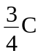，若某介質對水的折射率為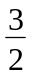，則光於該介質中的速率為： (A)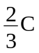 (B)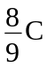 (C)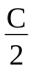 (D) (E)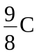。
2. 有一水箱其底為一平面鏡，盛水深20cm，有一小物體靜懸於水面下8cm處，若水面上直視此物，則所見兩像的距離為若干？ (A)12.6 (B)14 (C)16.1 (D)18 (E)21.3 cm
3. 有玻璃板，厚為2cm，折射率為1.50，一光線以60°角度入射於此玻璃之一面，玻璃板面之介質為空氣，則此入射線與出射線間之橫向位移為若干cm？ (A)0.9 (B)1.03 (C)1.15 (D)1.32 (E)1.5
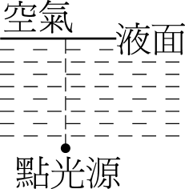
4. 在折射率1.4的液面下某處，放置一點光源，測得其透光面積為a，今將液體改為折射率1.8的另一種液體，點光源的位置不變，則透光面積變為多少？ (A)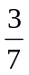a (B)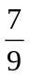a (C)a (D)a
5. 一光線經鏡頂角為90°的三稜鏡一邊射入，入射角為53°，從他邊射出的出射角（射出光線與法線的夾角）為60°，則此三稜鏡的折射率為： (A)1.05 (B)1.18 (C)1.29 (D)1.54 (E)1.67
6. 焦距為f之凸透鏡所生實像與物之間的最短距離為多少？ (A)f (B)0.5f (C)2f (D)4f
7. 設凸透鏡位置為0，焦距為f，在主軸上之一物體由無窮遠處慢慢接近此透鏡之焦點，則物體實像位置的移動情形為： (A)0→f→ (B)→0 (C)f→2f→ (D)f→2f→f (E)→f
8. 如圖，入射光經凸透鏡折射後所走的路徑為哪一條？
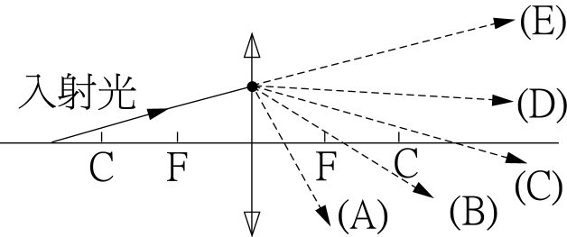
9. 若在雙狹縫實驗中，測得亮紋寬度為a，則第三暗紋距中央亮紋中點的距離為多少？ (A)a (B)2a (C)a (D)3a。
10. 將楊格雙狹縫實驗裝置放入水槽內，若光在水中的速率是空氣中的，則水中測出之亮紋寬度為空氣中的多少倍？ (A) (B) (C) (D)。
11. 以紅光及藍光當光源作實驗，則下列說法，以何者為正確？ (A)各以相同入射角斜向射入一厚度為d的透明平行板時，射出的光線，其側移距離紅色的比較多 (B)光由水射向空氣時，紅光的臨界角比藍光的大 (C)對同一個三稜鏡而言，紅光的最小偏向角比藍光的大 (D)以同樣雙狹縫各作楊格實驗時，則紅光兩相鄰亮紋間的距離比藍光者小 (E)如作單狹縫繞射實驗，比較繞射圖形的中央亮紋寬度，則紅光的寬度應比藍光的小
12. 兩繞同一原子核的電子，其半徑比為1：2，則其對原子核的角動量大小之比為多少？ (A) 1：2 (B) 1： (C) 2：1 (D)：1。
13. 正方形之兩對角處各置點電荷Q，餘二角各置點電荷q，若Q上靜電力為零，則Q與q之關係為： (A) Q = －2q (B) Q = 2q (C) Q = －2q (D) Q = 2q (E) Q =q
14. 圓環半徑為r，在軸線上距環心r處有電荷Q，已知Q受環上電荷之力量值為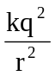，若環上帶電量為q，則q為： (A)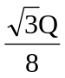 (B)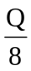 (C)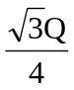 (D)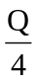。
15. 水面下12 cm處有一物體，在此物體正上方的水面上11 cm處置一凸透鏡，焦距為10 cm，此透鏡所造成該物體之像在水面上方何處？（水的折射率為） (A) 20 cm (B) 17.7 cm (C) 28.7 cm (D) 31 cm (E) 15 cm。
二、填充題 ：每格4分,共40 分
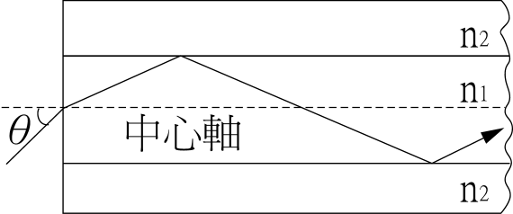
- 圖為一光纖之側面剖面圖，其中n₁及n₂分別代表不同物質之折射
率，n₁之部分稱為核心。若要使光在核心中靠全反射傳遞（不穿透
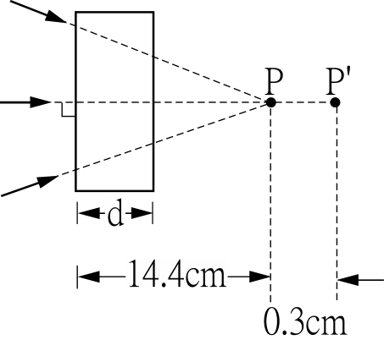
n₂介質而產生漏失），則sinθ必須小於何值__ (1)____
- 如圖所示的會聚光線應交於P點，今在其間置一折射率為1.5之
玻璃磚，則經折射後交於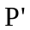點，此玻璃磚之厚度d為__(2)____cm。
- 光源與屏相距S，今置焦距f之透鏡於其間得一放大倒立實像，再移
動透鏡__(3)____可在屏上得一倒立縮小實像
- 相機光圈定於4時，曝光時間為0.005秒，若光圈改定於5.65，則曝
光時間為__(4)____秒。
5.將波長分別為4800埃及6000埃及之單色光同時照射在一雙狹縫上，
兩狹縫相距0.04公分，狹縫與屏距離為100公分，則兩單色光干涉亮紋第一次重疊(
最接近中央亮紋)發生在距離中央亮紋__(5)___公分處。
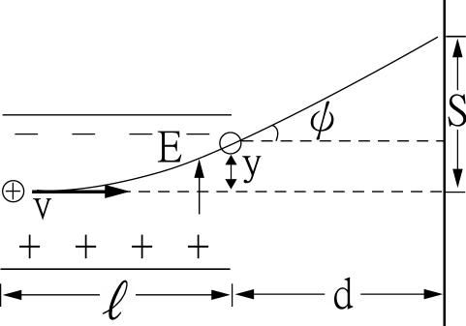
6.如圖所示為一帶電量q，質量m的質點，以初速v垂直射入一均勻電
場E中，偏向板長，偏向板到螢光屏距離d，求(1)偏向角ψ的正切
值為 ___(6)______ (2)打到螢光屏時，偏向距離s為 ___(7)______
- 水面下1米深的地方有一條魚，在魚的正上方有一隻水鳥，在水面上
2.4米處盤旋，則魚認為它與水鳥之間的距離為__(8)____米。
- 分別以不同波長₁、₂的單色光對同一裝置作雙狹縫實驗，則亮紋
寬度之比為__(9)____。
9.在邊長a之正三角形三頂點上分別固定有+Q，+Q，－2Q三點電荷，欲使－2Q電荷恰成平衡
狀態，應於此三角形中心上另置電荷q=__(10)____。

臺北市立松山高中九十三學年度第一學期第二次期中考高三物理

答案卷
三年____班_____號 姓名_________

一.單選題:(每題4分,共60分)
1 | 2 | 3 | 4 | 5
C | D | B | A | B
6 | 7 | 8 | 9 | 10
D | C | B | C | C
11 | 12 | 13 | 14 | 15
B | B | A | A | D

二.填充題:(每格4分,共40分)
1 | 2 | 3 | 4 | 5
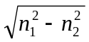 | 1.5 | 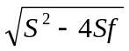 | 0.01 | 0.6
6 | 7 | 8 | 9 | 10
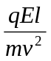 | 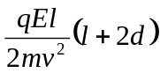 | 4.2 | λ_{1:}λ₂ | -